Verkeersbesluit in verband met het instellen van een gehandicaptenparkeerplaats op kenteken aan de Brabantlaan in Aarle-Rixtel | 
Besluit van burgemeester en wethouders d.d. 27 september 2019 inzake het instellen van een gehandicaptenparkeerplaats op kenteken aan de Brabantlaan in Aarle-Rixtel.
Burgemeester en wethouders van de gemeente Laarbeek;
Gelet op:
- het bepaalde in artikel 15 eerste en tweede lid, en artikel 18 eerste lid, onder d, van de Wegenverkeerswet 1994, het Besluit administratieve bepalingen inzake het wegverkeer en het Reglement verkeersregels en verkeerstekens 1990 en het mandaatbesluit van burgemeester en wethouders;
- het mandaatbesluit van burgemeester en wethouders d.d. 8 januari 2019 inhoudende dat permanente verkeersbesluiten indien het voornemen wel in het college is geweest en er vervolgens geen zienswijzen zijn ingediend, zijn gemandateerd aan de beleidsmedewerker;
Overwegende dat:
- op 9 juli 2019 door een bewoner van de Brabantlaan een verzoek is gedaan voor het instellen van een gehandicaptenparkeerplaats op kenteken aan de Brabantlaan in Aarle-Rixtel;
- deze meneer in het bezit is van een gehandicaptenparkeerkaart;
- de parkeerdruk in de directe omgeving van de Brabantlaan erg hoog is;
- het wenselijk is dat er voor de bewoner die de aanvraag doet een gehandicaptenparkeerplaats op kenteken wordt ingesteld;
- op grond van artikel 15, eerste lid, van de Wegenverkeerswet 1994 een verkeersbesluit moet worden genomen voor de plaatsing of verwijdering van de in artikel 12 van het Besluit administratieve bepalingen inzake het wegverkeer genoemde verkeerstekens, alsmede voor de onderborden voor zover daardoor een gebod of verbod ontstaat of wordt gewijzigd;
- belanghebbenden zijn geïnformeerd over de maatregelen door een publicatie in de MooiLaarbeek Krant, waarbij zij in de gelegenheid zijn gesteld om hun zienswijze kenbaar te maken over de voorgenomen maatregel tot het instellen van een gehandicaptenparkeerplaats op kenteken aan de Brabantlaan in Aarle-Rixtel;
- in de periode 16 augustus 2019 tot 27 september 2019 geen zienswijzen zijn ingediend;
- de Brabantlaan in beheer en onderhoud is bij de gemeente Laarbeek en ter plaatse binnen de bebouwde kom van de kern Aarle-Rixtel ligt;
- Overeenkomstig artikel 24 van het BABW heeft overleg plaatsgevonden met een vertegenwoordiger van de politie, waarbij te kennen is gegeven dat zij instemmen met het instellen van een gehandicaptenparkeerplaats op kenteken aan de Brabantlaan in Aarle-Rixtel;
Besluiten:
Het instellen van een gehandicaptenparkeerplaats op kenteken aan de Brabantlaan in Aarle-
Rixtel.
Een en ander uit te voeren door het plaatsen van verkeersborden conform model E06 en onder-bord met kenteken van bijlage I van het Reglement Verkeersregels en Verkeerstekens 1990 op de Brabantlaan, zoals is aangegeven op de bij dit besluit behorende en als zodanig gewaarmerkte tekeningnummer 2019024;
Beroep
Bent u het niet eens met dit besluit? Dan kunt u een beroepschrift indienen. Hoe u dat kunt doen, leest u in de bijlage.

Laarbeek, 27 september 2019,
namens het college van burgemeester en wethouders van Laarbeek,
medewerker team Ontwikkeling
Frans Vlemmix

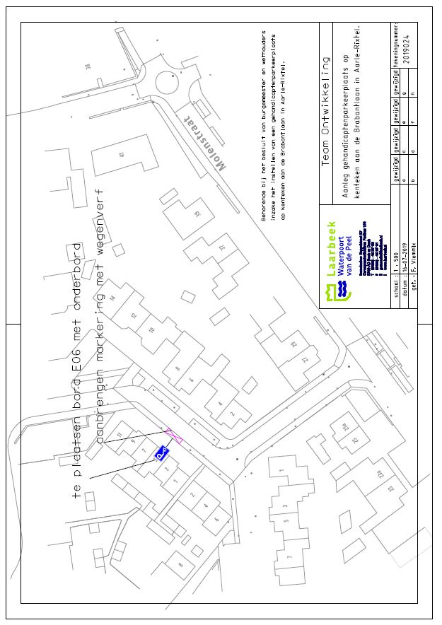
Contact, beroep en voorlopige voorziening

Bent u het niet eens met ons besluit? Dan kunt u hiertegen een beroepschrift indienen. Voordat u dat doet adviseren wij u om eerst telefonisch contact op te nemen met Frans Vlemmix. Hij bespreekt dan met u het genomen besluit. Bent u daarmee niet geholpen? Dan kunt u alsnog een beroepschrift sturen aan: De rechtbank Oost-Brabant, Sector bestuursrecht, Postbus 90125, 5200 MA ’s-Hertogenbosch. Zorgt u ervoor dat u het beroepschrift indient binnen zes weken na de dag van verzending van dit besluit. Daarmee voorkomt u dat de rechtbank uw beroepschrift niet meer kan behandelen.
Een beroepschrift moet ondertekend zijn en bevat verder: uw naam en adres, de datum waarop het beroepschrift is geschreven, een omschrijving van het besluit waartegen het beroep is gericht en de gronden (argumenten) van het beroep. Wilt u verhinderen dat het besluit op korte termijn wordt uitgevoerd? Dien dan ook een verzoek om een voorlopige voorziening in bij de voorzieningenrechter. Een verzoek daartoe richt u aan: De Voorzieningenrechter, sector bestuursrecht, postbus 90125, 5200 MA ’s-Hertogenbosch. U kunt uw beroep- en verzoekschrift ook digitaal indienen via http://loket.rechtspraak.nl/bestuursrecht. Daarvoor moet u wel beschikken over een elektronische handtekening (DigiD).
Heeft u vragen over het indienen van een (digitaal) beroepschrift of een voorlopige voorziening? Neem dan contact op met de rechtbank Oost-Brabant, telefoon (073) 620 20 20.

